La phrase.(4è)

Une phrase commence toujours par une majuscule

et se termine par un point ( ).

Elle forme un tout qui permet de communiquer un message à quelqu’un.

Et pour se faire comprendre, il faut que les mots soient mis dans un ordre bien précis.

Il faut que la phrase ait du sens .

Souligne les phrases correctes :

Anne écrit une lettre. Pierre joue dehors.
qui est là ? Pascal partira hier pour la France.
Déjà là puis chat vient c’est pour . Écoutez !
Peinture fraiche !

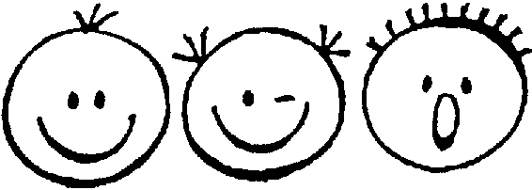
Complète le tableau :

 | Qui parle ? | A qui ? | Pourquoi ? | Où voir, où entendre cette phrase ?
Il était une fois ...
Allô ?
35€,
s’il vous plait.
Haut les mains !
Lancez les dés.

Une phrase peut être verbale (construite autour d’un verbe )

ou non verbale (construite autour d’un autre mot qu’un verbe ).

Note si les phrases suivantes sont verbales ou non :

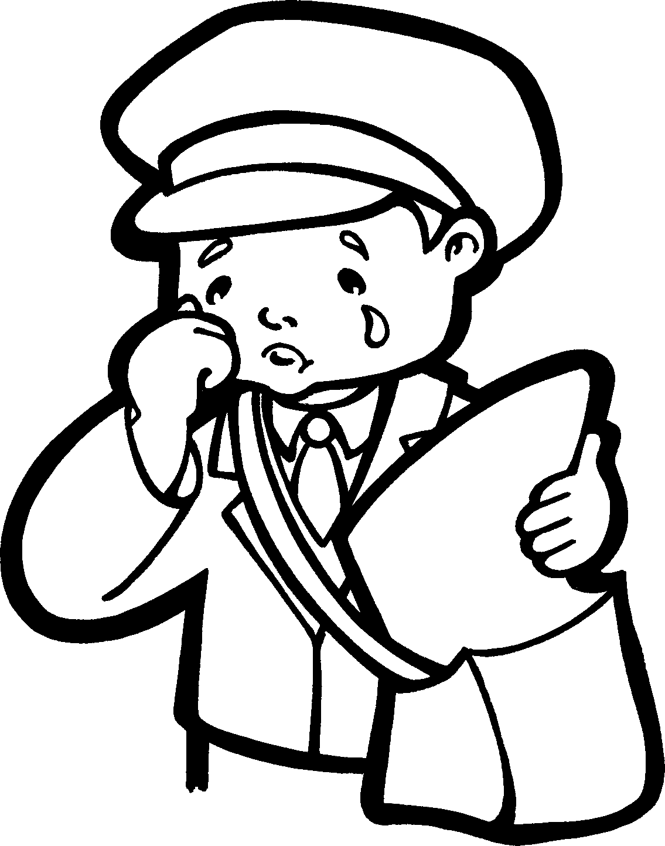
Rentrons vite !
Qui est-là ?
La couverture de ton cahier est très jolie.
Attention, travaux !
Bravo.
Le facteur ne déposera pas de courrier ce matin car nous sommes le 1er mai.
Arrêts fréquents.
Bien secouer avant d’ouvrir.
Délicieux !
Chaussée glissante.

Il y a différents types de phrases :

- celles qui racontent, qui informent, … => les phrases déclaratives ;

- celles qui posent une question, qui interrogent … => les phrases interrogatives ;

- celles qui commandent, ordonnent … => les phrases impératives ;

- celles qui s’étonnent, s’exclament … => les phrases exclamatives .

Parmi ces titres des BD de Cédric, repère les différents types de phrases :

Papa a de la classe. Quelle mouche le pique ?
Pépé se mouille. Papa, je veux un cheval.
Au pied, j'ai dit ! Où sont les freins ?
Qui a éteint la lumière ? Enfin seuls !
On se calme ! J'ai fini !
On rêvasse ? Enfin seuls !

